

台灣女子高球公開賽正式點燃戰火 台將蔡佩穎領先群雌

Yahoo奇摩運動2019年1月17日 下午9:40

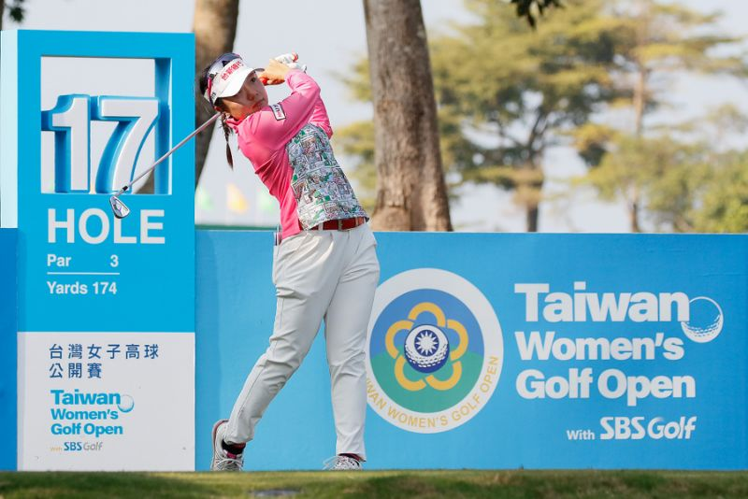
台灣好手蔡佩穎以68桿(-4)獨居領先首位。（主辦單位提供）
【主辦單位新聞稿】
「2019 台灣女子高球公開賽」今日在高雄信誼高爾夫球場開打，選手除了彼此間的競爭，天氣變化成了追求佳績的最大挑戰，上午一度因濃霧造成能見度不佳，導致比賽暫停，不過隨著賽事進行逐漸撥雲見日，漸漸能感受到陽光的溫暖。
首日賽事亮點為早上就有選手完成「一杆進洞」的成就，泰國選手瓦娜薩瑞（Wannasiri Sirisampant）於第13洞使用5號鐵杆演出一杆進洞的美技，並獲得賽會優質贊助廠商宇舶錶（HUBLOT）致贈價值新台幣40萬的限量掛式金牌計時器，象徵勝利與幸運的金牌計時器，為全球限量款，不對外販售。宇舶錶長期以來積極支持高爾夫賽事，旗下選手包含PGA世界第一羅斯（Justin Rose）與世界第三約翰遜（Dustin Johnson）。

地主好手蔡佩穎抓下四個博蒂，以68桿(-4)領先群雌，賽後表示今天短桿與推桿都表現不錯，身為屏東人的佩穎十分開心回到熟悉的球場比賽，從小就常在信誼球場練習推桿，對球場整體環境並不陌生，因此實際下場比賽相當有安全感，很感謝球迷踴躍進場支持台灣選手。
全場最受到矚目的莫非就是微笑球后曾雅妮和同組選手崔慧珍（Hye Jin Choi）與吳知泫（Ji Hyun Oh），吸引大批球迷跟隨支持，雅妮與吳知泫繳出70桿(-2)的成績，並列第四。世界排名高居的24的崔慧珍在前九洞表現出色，然而後九洞卻遭遇柏忌亂流，最終以平標準桿成績作收。
信誼球場特色為距離較長遠，雅妮表示相當適合像自己這種大砲型的選手，對於今天整體表現感到相當滿意，儘管推桿還有可以進步的空間，希望在接下來的賽事中更加進入狀況。
韓國選手朴彩允（Chae Yoon Park）抓下全場最多的六個博蒂，以69(-3)桿與同胞好手金阿林（A Lim Kim）雙雙並列第二。其餘台灣好手徐薇淩與高雄地主陳宇茹則是以平標準桿的成績作收，薇淩對於今天整體表現不甚滿意，表示前陣子剛更換球桿品牌與桿身，還在適應鐵桿距離的拿捏與掌握。

